Jugendliche helfen ehrenamtlich der Gemeinde
Schulgartenteam der Regelschule Molschleben baut Schutzhütte am Nessetalradweg. Im Frühjahr 2018 soll Lehrpfad für Wildfrüchte entstehen
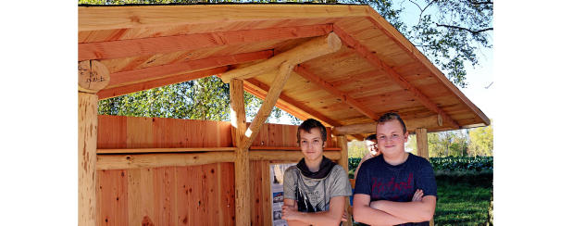Lukas Krebs und Alec Gottschall haben gemeinsam mit anderen Regelschülern aus Molschleben die neue Schutzhütte gebaut. Foto: Conny Möller
Pferdingsleben.. Fast drei Monate haben sechs Schüler aus der Regelschule „An der Nesse“ in Molschleben sich handwerklich betätigt. Über das Ergebnis waren nicht nur die Regelschüler, sondern auch die Einwohner von Pferdingsleben erstaunt. Die begutachteten am vergangenen Wochenende die neue Schutzhütte auf dem Sportplatz.
Rustikal aus Eschenholz soll die zu drei Seiten offene Hütte eine Möglichkeit zum Unterstellen oder Verweilen für Radfahrer, Wanderer und Besucher bilden, denn hinter dem Sportgelände führt auf der Gemarkung Pferdingsleben der Nessetalradweg entlang. Da die Gemeinde einen eng gestrickten Haushalt hat, ist sie auf das ehrenamtliche Engagement angewiesen. Und das übernahm das Schulgartenteam aus der Regelschule. Die sechs Jugendlichen aus der achten und neunten Klasse hatten im vergangenen Jahr eine fast identische Hütte auf dem Schulgelände errichtet.
Zur Einweihung der Hütte schauten Lukas Krebs und Alec Gottschall vorbei, die sich den Fragen der neugierigen Pferdingsleber stellten. „Es hat sehr viel Spaß gemacht, nur das Arbeiten mit dem Schäleisen war ungewohnt“, erzählten die beiden Regelschüler der Pferdingslebener Bürgermeisterin Sandra Kamm (parteilos). Die hatte bei der Bekanntgabe des Schulprojekts sofort eine kleine Einweihungsfeier organisiert. Natürlich haben die Schüler Unterstützung nicht nur von der Gemeinde, sondern auch von der Verwaltungsgemeinschaft „Nesseaue“ erhalten. Schließlich besteht eine enge Verbindung zur Regelschule in Molschleben. Bereits vor zwölf Jahren hatten Schüler auf dem Sportplatz eine kleine Waldschänke gebaut. In den kommenden vier Wochen sollen Hinweistafeln entlang des Radweges aufgestellt werden, die auf die Sehenswürdigkeiten von Pferdingsleben aufmerksam machen.
Im Frühjahr des nächsten Jahres planen die Regelschüler einen Lehrpfad mit essbaren Wildfrüchten zu errichten. Der soll in den Osterferien eingeweiht werden. Lukas und Alec sind dann wieder mit dabei.
Conny Möller / 17.10.17
Z0R0135889803

